9717952

file 9717952: Average machine count per day is: 5.250

file 9717952: Standard deviation is: 13.732

4898681

file 4898681: Average machine count per day is: 5.667

4628840

file 4628840: Average machine count per day is: 2.833

file 4628840: Standard deviation is: 6.631

1625753

file 1625753: Average machine count per day is: 1.917

file 1625753: Standard deviation is: 5.265

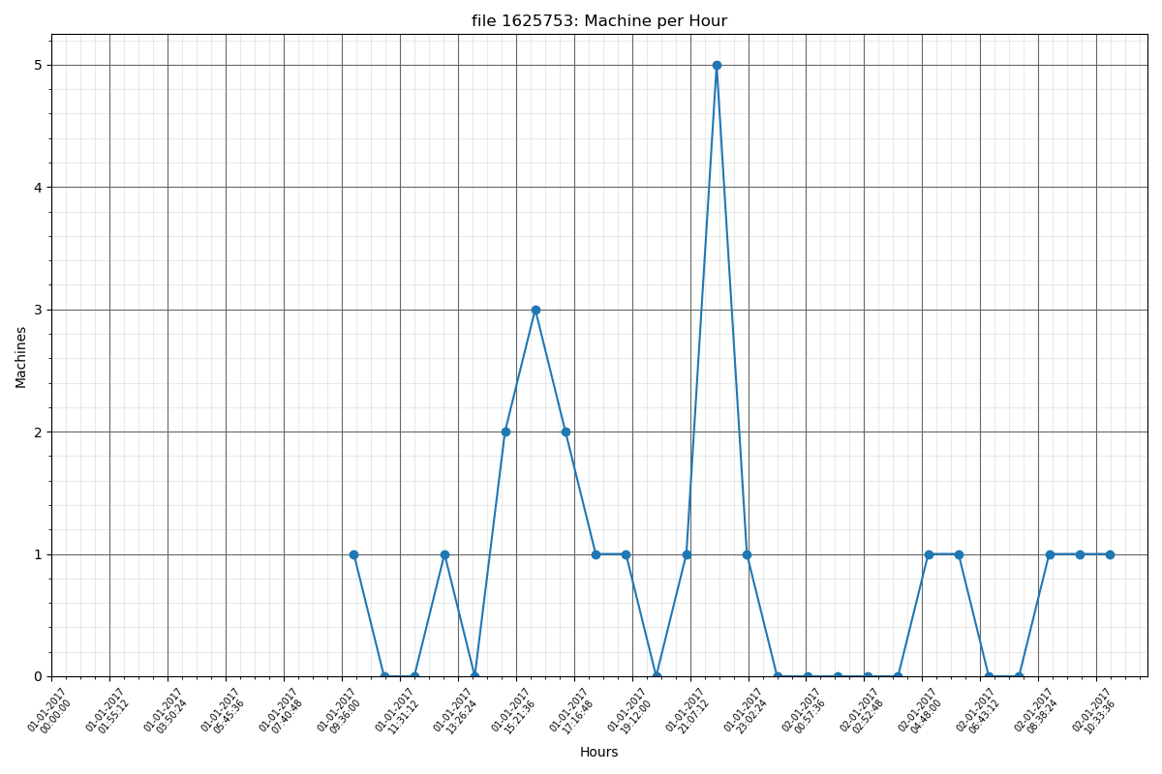

5001896

file 5001896: Average machine count per day is: 1.250

file 5001896: Standard deviation is: 2.927

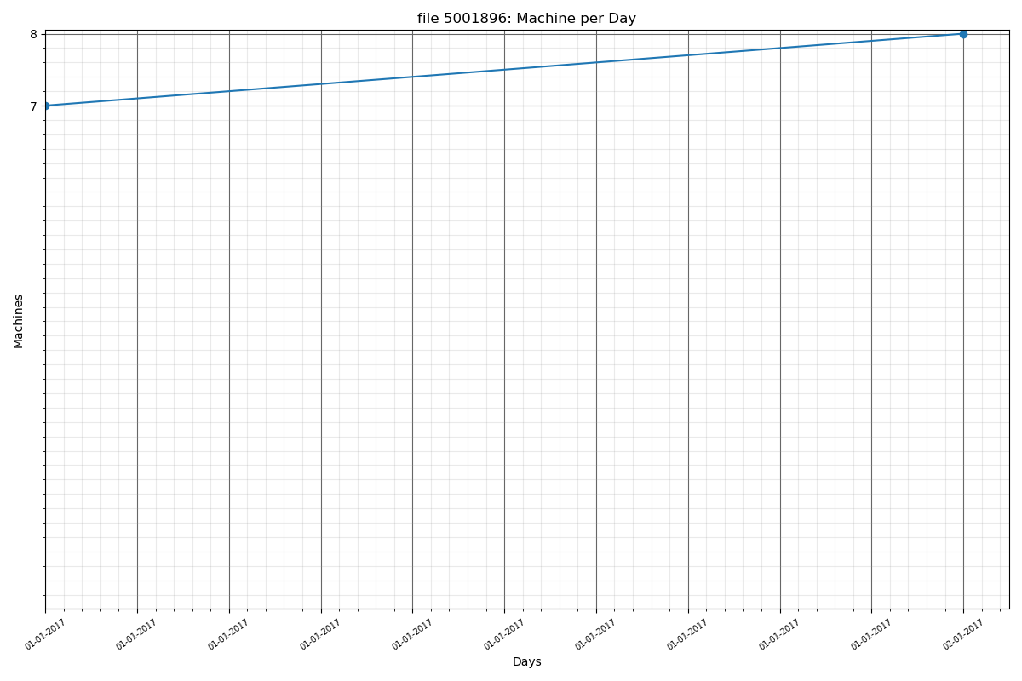

**מלישס**

11390975

2254774

file 2254774: Average machine count per day is: 1.000

6748591

file 6748591: Average machine count per day is: 1.917

file 6748591: Standard deviation is: 4.719

1325920

file 1325920: Average machine count per day is: 0.750

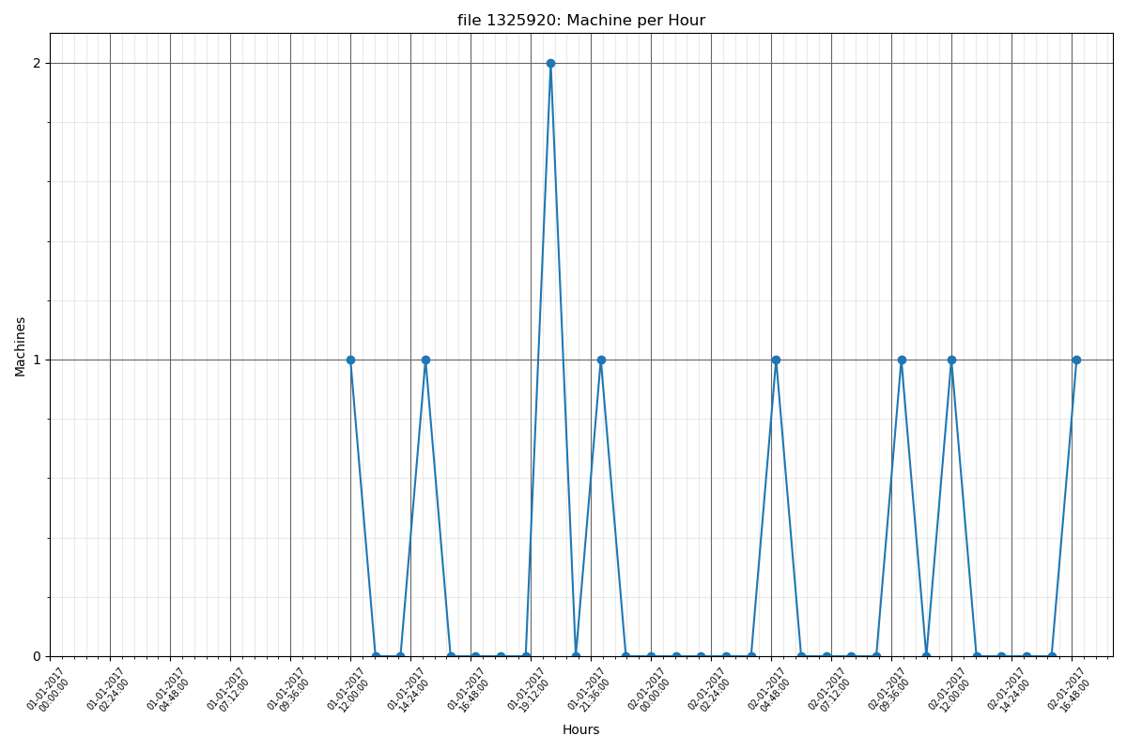

1212281

file 1212281: Average machine count per day is: 0.500

